ANAB natürliche Architektur,
seit 25 Jahre Verbündete einer vitalen Landwirtschaft
und einer Präventiv-Medizin.
Die Verpflichtung von ANAB auf der Klimahaus-Messe Bozen

ANAB – nationaler Verein für Bio-Öko-Architektur, ist auf der internationalen Messe für energetische Effizienz und nachhaltiges Bauen anwesend. Am Samstag, den 31. Januar 2015, werden in einer Tagung vielversprechende Erfahrungen vorgestellt, die eine Reduzierung der Umweltbelastung im Bausektor ermöglichen.

ANAB schlägt das Modell der natürliche Architektur vor, das für das zivile Bauwesen den Einsatz von ökologischen Materialien und Baumethoden vorsieht. In der Realität aber, reicht die Baubiologie nicht aus: tatsächlich ist es notwendig, den Mensch in das Zentrum des Bau- und Wohnprozesses zu stellen und die Voraussetzungen für besseres Wohlbefinden und Gesundheit zu schaffen.
Unsere Gesellschaft erlebt nicht nur einen Missbrauch von Ressourcen, eine Produktion von Umwelt-Müll, die Zementierung der Flußbette, die Bodenverdichtung, die Überdüngung und den Verschleiß von landwirtschaftlichen Boden, also Missstände, gegen die sich die natürliche Architektur auflehnt.
Tatsächlich erscheinen die Wirkungen schädlichen Substanzen in unseren Wohnungen für die Gesundheit dramatisch, und der exponentielle Anstieg der Krankheiten unserer Atemwege, Krebs- und Immun- Erkrankungen sind im Zusammenhang mit diesen Faktoren zu sehen. Diese können weitreichende Patologien entwickeln: man denke nur an das Ansteigen von elektromagnetischen Feldern in unseren Häusern, an die Abgabe von toxischen Stoffen aus Mörteln, Möbeln, Verkleidungen und Isolierungen, an den Auswirkungen von Radon-Gas.
Auch in der Anwendung von Energie-Sparmassnahmen (vorwiegend mit dem Einsatz von Wärmedämmungen petrochemischer Herkunft) bedrohen wir nicht nur die Umwelt, sondern auch die Gesundheit von Mensch und Tier. Die Natur sollt wieder die “Fabrik” für die Baumaterialien werden.
Die Vorschläge von ANAB setzen voraus, dass unsere Gesellschaft eine “neue Kultur der Verhaltenweisen” akzeptiert und bereit ist, zwischen Qualität und Quantität, zwischen unbedingt Notwendigem und Überflüssigem, zu unterscheiden. In diesem Zusammenhang ist der Hinweis auf die Ethik unerlässlich.
Ziele der Tagung
Mit der Einführung der Eu-Bestimmungen über Energetischer Effizienz von Gebäuden (2010/30/EU) und die neue energetische Charakterisierung der Immobilien (fast Null-Energie-Gebäude) ist es grundlegend, dass die primäre Energie-Bilanz eines Gebäudes nicht nur die Nutzung und Betriebsspesen berücksichtigt, sondern den ganzen Lebenszyklus. Wenn letzter Aspekt nicht analysiert wird, bedeutet dies den tatsächlichen Energie-Bedarf und die wirklichen mit dem Bau-Sektor verbundenen klimaverändernden Emissionen zu “ignorieren”. Wenn der Umweltschutz als Ziel auch die Nachhaltigkeit für die Bauten für Mensch und Tier beinhaltet, so muss der Umsetzungsprozess auch die Produktionskette der Materialien, den Ursprungs-Nachweis der Produkte und der Rohstoffe usw. mit berücksichtigen.
Besonders wichtig erscheint das Thema der Gesundheit des Menschen und der Wohnräume. Die Welt-Gesundheits-Organisation stuft das Innenklima schädlicher ein als das der Umwelt. Im Jahre 2001 hatte die “Konferenz Staat-Regionen” (I) angestrebt, eine Normierung der Qualität der Innenluft zu erreichen. Es ist sicher, dass dieser Aspekt vielfach bei der Planung vernachlässigt wird.
Die Tagung beabsichtigt alle Bereiche bezüglich der von der Gesetzgebung vorgesehenen neuen Standards für Bauten zu beschreiben, unter Berücksichtigung auch einer Gesamt-Energie-Bilanz, der Gesundheit der Innenräume auch durch die Analyse der natürlichen Produktionsketten auf Nachweisbarkeit und Zertifizierung.

Angesprochene Themen auf der Tagung
- - die EU-Normierung 2010/30 und 2010/31
- - Die Ökobilanz von Gebäuden
- - Freiwillige Produkt-Zertifizierung
- - Produktionsketten mit Ursprungs-Nachweis
- - Das Passiv-Haus und das fast Null-Energie-Haus
Zusätzlich zur Tagung, am 31. Januar, wird ANAB alle Tage auf der Klimahouse-Messe, vom 29. 01 bis 1. 02.2015, mit einem eigenen Stand ( G22-Trakt C) , zusammen mit ICEA und “nature plus” (Prüf-Instituts-Partner) anwesend sein. Es werden Materialien vor- und ausgestellt, die mit dem Güte-Siegel “ANAB-ICEA” und NATURE PLUS ausgezeichnet sind. Gleichzeitig werden Produkte gezeigt, technische Merk-Blätter erläutert und die ökologischen Vorzüge hervorgehoben. Mit seiner Anwesenheit will ANAB die eigene Bereitschaft unterstreichen, innovative Wohnlösungen zu fördern, die eine authentische Nachhaltigkeit anbieten, im Sinne von Ehrfurcht vor Mensch und Umwelt.

Für Informationen:
Coletto Matteo
Verantwortlich für Veranstaltungen ANAB – eventi@anab.it

Alessandro Beber
Verantwortlich für Kommunikation ANAB - comunicazione@anab.it
http://www.anab.it/testo/news/id/_516359efe02c4700cc86a9421e12dbe6/ANAB_a_Klimahouse_2015.html

Alex Lambruschi
Verantwortlich für die Zertifizierung Materialien – certificazione@anab.it

Partner der Tagung: In Zusammenarbeit mit:
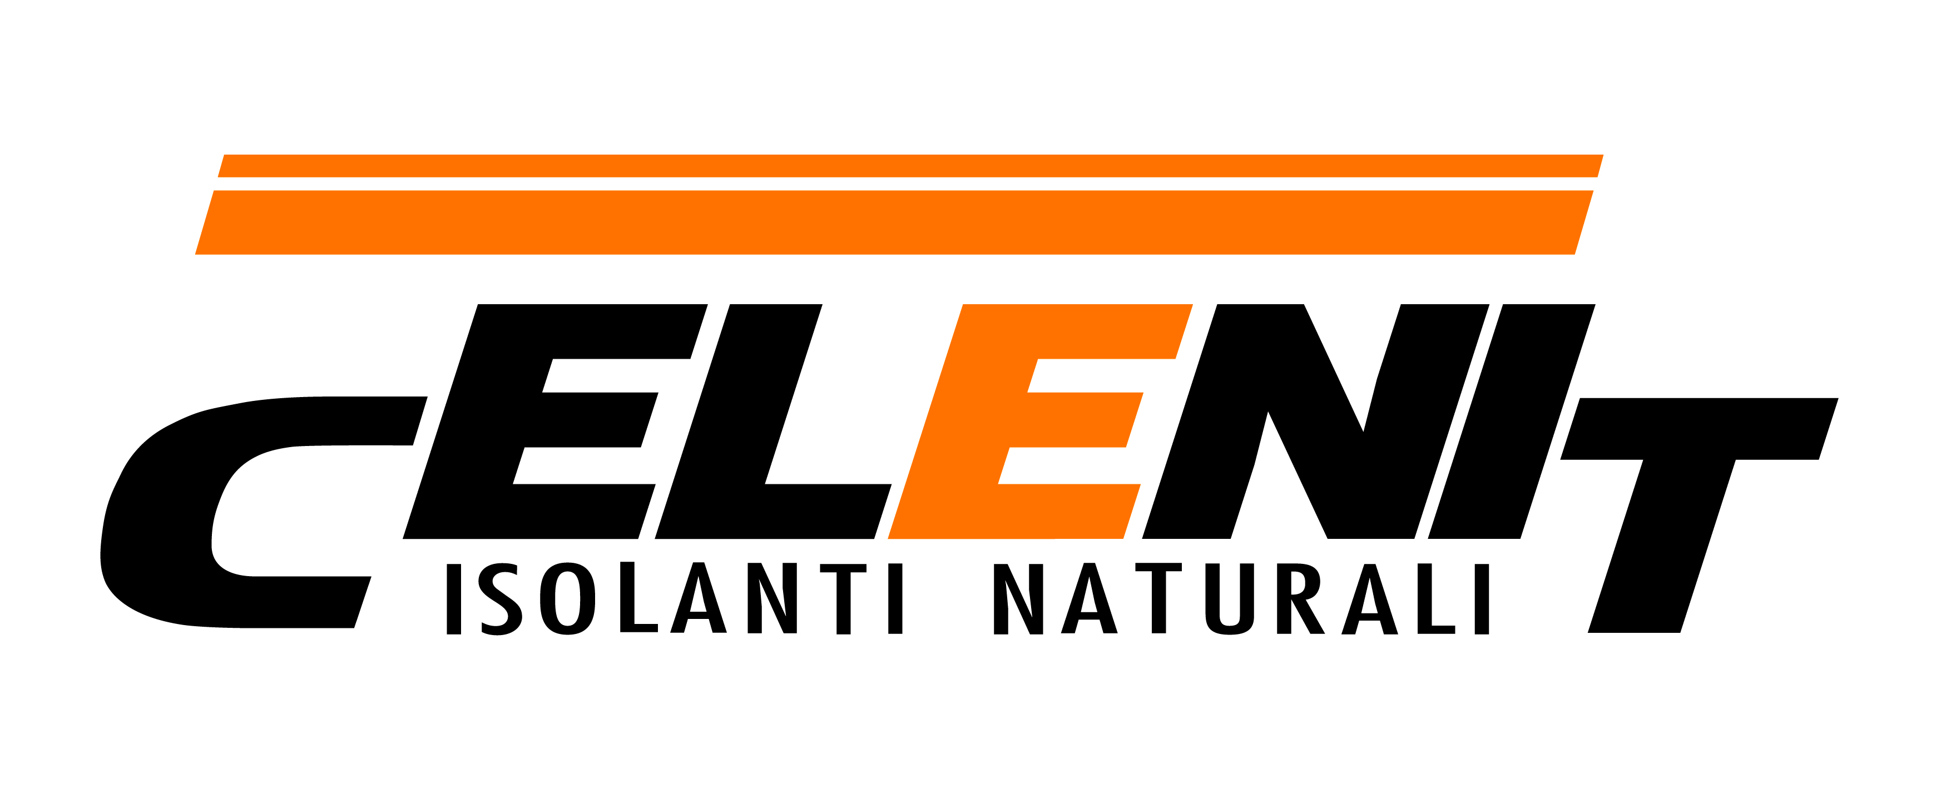
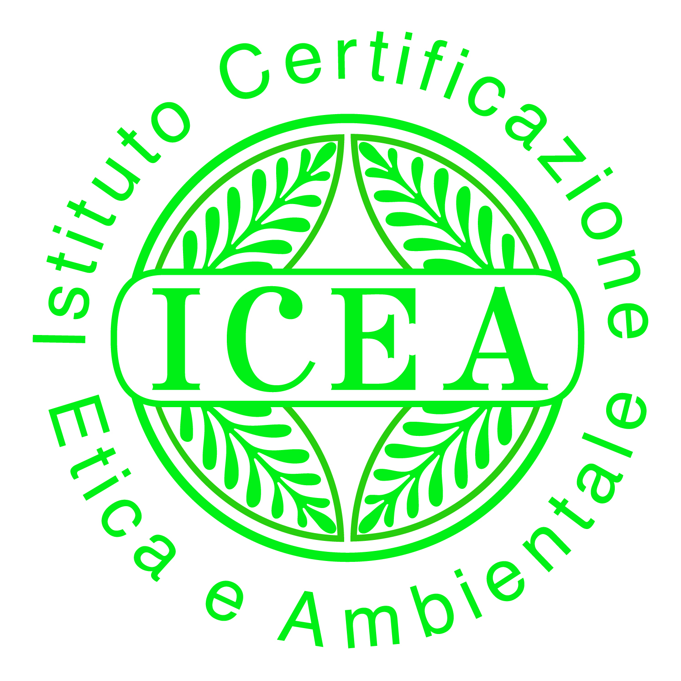
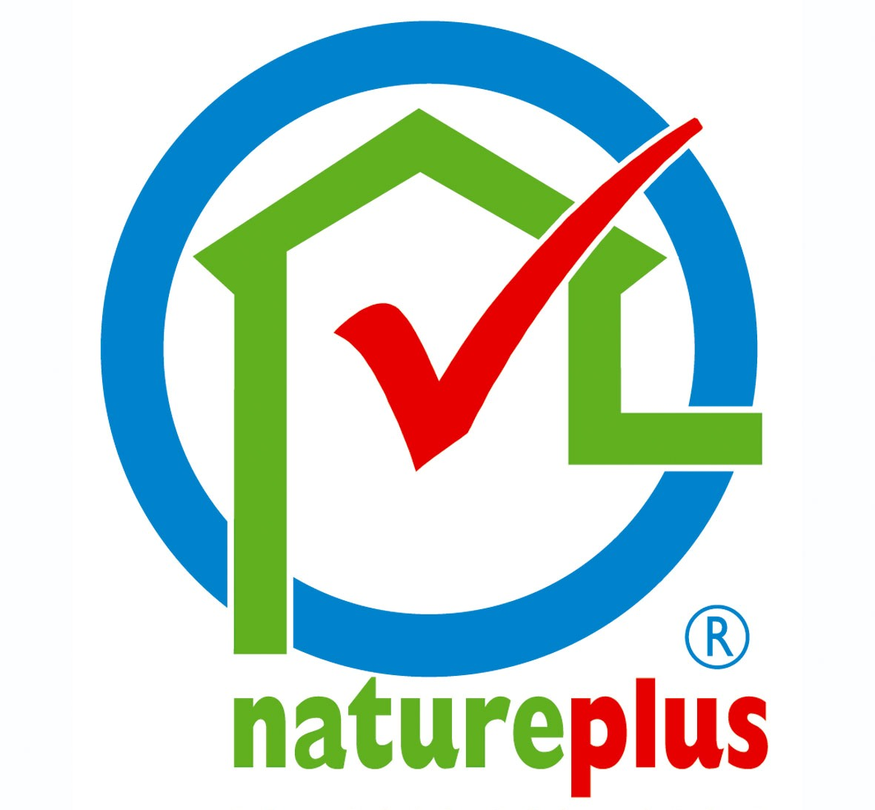
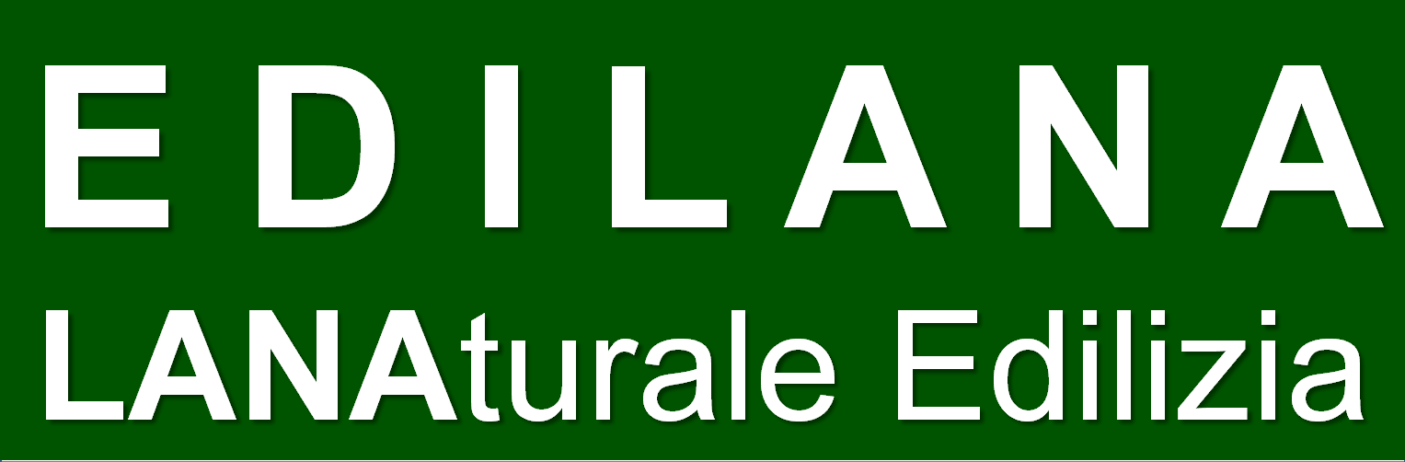

Was ist ANAB?
ANAB (Associazione Nazionale Architettura Bioecologica) ist der erste und bedeutendste Verein in Italien für nachhaltiges Bauen und Wohnen, und betreut, auf unterschiedlicher Weise, ungefähr 6.000 Freiberufler und Unternehmer in ganz Italien.
ANAB ist 1989 von einer Gruppe von Planern gegründet worden, die sich bewusst waren, welche Herausforderung die Umweltsituation für die Bau-Kultur und für das Bau-Gewerbe bedeutet. Seit über 20 Jahren versucht ANAB Vorschläge auszuarbeiten und Planungs-Modelle zu entwickeln, zusätzlich zur Verbreitung von beispielhaften Bauweisen, die sich an einer Natürlichen Architektur inspirieren.
ANAB schlägt eine Architektur vor, die das Leben bejaht, für Sicherheit steht, die Qualität der Gesundheit der Bewohner achtet. Eine Architektur, die fähig ist, Bauten und Siedlungen -lebenden Organismen gleich – zu erschaffen (Bio). Eine Architektur, die sich unter jedem Gesichtspunkt einsetzt, dass die realisierten Bauten in einem harmonischen Gleichgewicht mit dem Ort stehen, obwohl der Bau notgedrungen Änderungen verursacht (Öko).
Um diese Ziele zu erreichen, engagiert sich ANAB mit Produktprüfungen, Ausbildung und Qualifikation von Freiberufler und Handwerker, Kommunikation, Forschung, Beratung und Organisation von Tagungen und Studien-Reisen. Dies alles in Zusammenarbeit mit einigen der bedeutendsten internationalen Forschungs-Institutionen.

